LAPORAN PRAKTIKUM

ARRAY REVIEW



Oleh :

MUHAMMAD GALID AVERO

NIM 2311532008

MATA KULIAH STRUKTUR DATA

DOSEN PENGAMPU : DR. WAHYUDI, S.T, M.T

ASISTEN LABORATORIUM : ZAKY ADIL HAKIM

FAKULTAS TEKNOLOGI INFORMASI

DEPARTEMEN INFORMATIKA

UNIVERSITAS ANDALAS

PADANG, MEI 2024

1. PENDAHULUAN

Array adalah struktur data yang digunakan untuk menyimpan sejumlah item yang sama. Setiap item disimpan pada posisi tertentu yang disebut indeks. Indeks dimulai dari 0 dan berlanjut hingga jumlah elemen dikurangi satu. Beberapa karakteristik dari array:

1. Ukuran Tetap: Setelah array dibuat, ukurannya tidak dapat diubah. Jika Anda perlu menambahkan lebih banyak item daripada yang dapat ditampung oleh array, Anda harus membuat array baru dengan ukuran yang lebih besar.
2. Tipe Data yang Sama: Semua elemen dalam array harus memiliki tipe data yang sama.
3. Akses Langsung: Anda dapat mengakses elemen apa pun dalam array secara langsung menggunakan indeksnya.

Array list (atau dikenal juga sebagai dynamic array) adalah struktur data yang mirip dengan array tetapi dengan beberapa perbedaan. Array list memungkinkan ukurannya dapat diubah sesuai kebutuhan, artinya kita dapat menambah atau mengurangi elemen-elemen di dalamnya setelah array list dibuat. Ketika array list sudah penuh, ukurannya akan diperbesar secara otomatis oleh sistem. Ini memudahkan dalam pengelolaan data tanpa perlu khawatir dengan ukuran awal yang harus didefinisikan seperti pada array biasa.

Array list juga menyediakan operasi-operasi seperti penambahan, penghapusan, dan pencarian elemen yang efisien, karena implementasinya menggunakan struktur data yang lebih kompleks di belakang layar, seperti array yang diperluas.

1. TUJUAN PRAKTIKUM
   1. Review penggunaan Array
   2. Rview penggunaan ArrayList
   3. Review cara melakukan sisipan pada array
   4. Review cara menambahkan isi dari array
2. LANGKAH MELAKUKAN PRAKTIKUM
3. Review Array 1

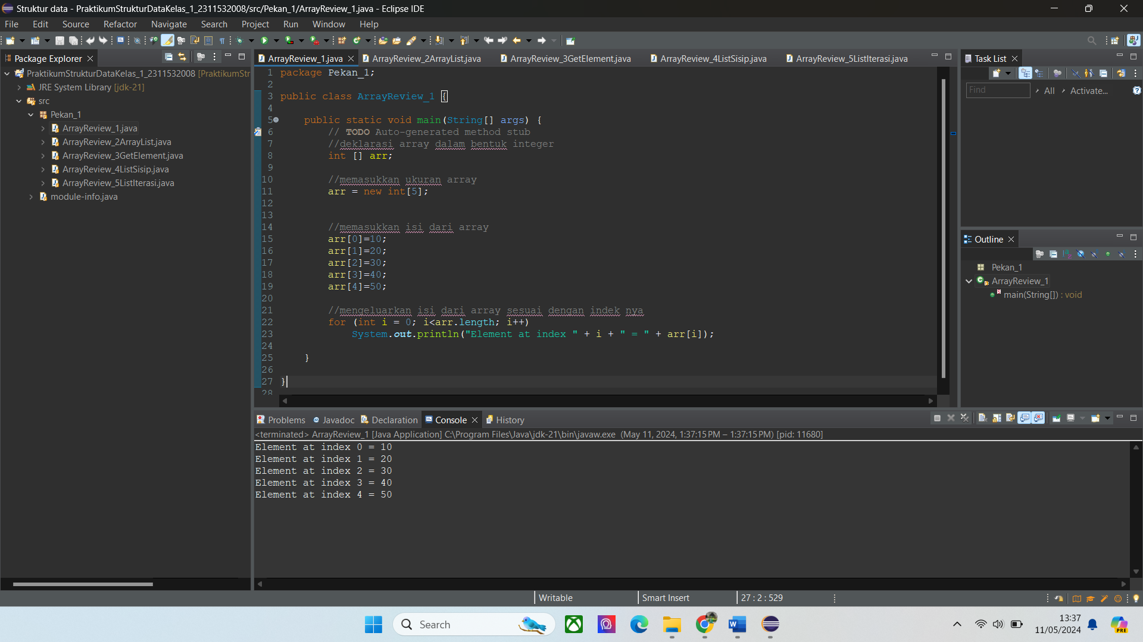

Pada kode di atas adalah cara membuat array yang mana terlebih dahulu ditetapkan panjang dari array nya yaitu 5 dengan tipe data yang dipilih adalah integer. Lalu selanjutnya dilakukan operasi penambahan isi dari array yang mana isi tersebut telah ditetapkan terlebih dahulu di indeks ke berapa mereka akan dimasukkan.

Untuk output dari kode yang dibuat di atas adalah sebagai berikut :



1. Review Array 2 : ArrayList

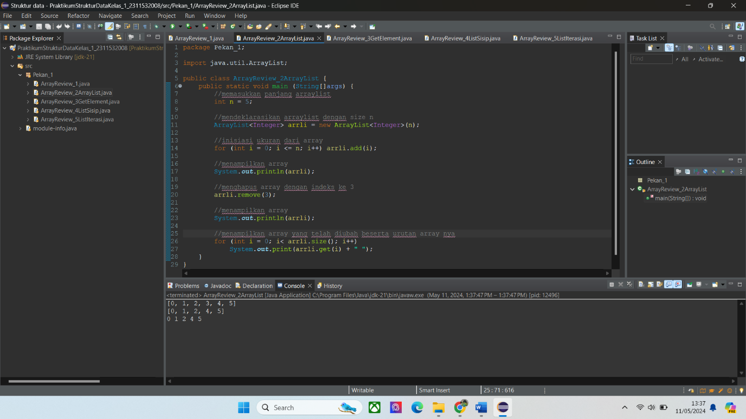

Pada kode di atas dilakukan penggunaan ArrayList dan juga perulangan For yang mana pada perulangan for ini digunakan untuk menentukan dan meng inisiasi panjang dari arraylist yang akan digunakan. Pada awal kode telah diiniasikan bahwa diisiasikan suatu integer yaitu n dengan nilai 5. Lalu dilakukan deklarasi dari arraylist yang diberi nama arrli. Perulangan for digunakan untuk melakukan inisiasi panjang array dan juga isi dari array tersebut. Pada pertengahan kode dilakukan remode dari isi array yang bernilai 3. Lalu diakhir kode dilakukan perulangan for untuk mengeluarkan array menjadi integer biasa.

Untuk output dari kode yang dibuat di atas adalah sebagai berikut :

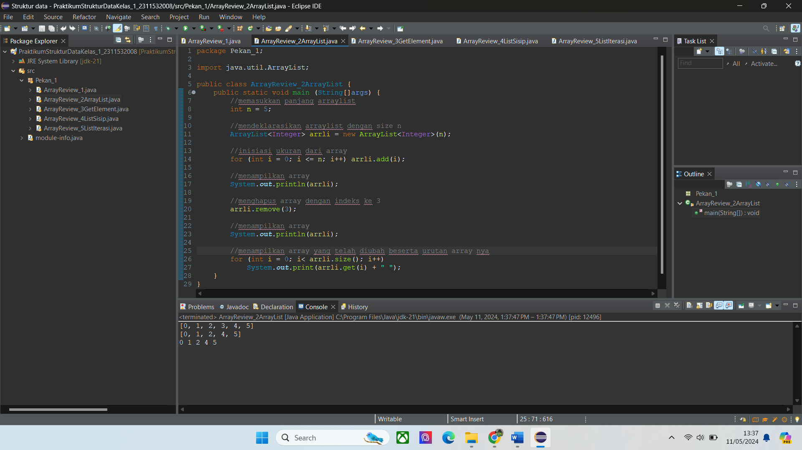

1. Review Array 3 : Pemanggilan element pada array

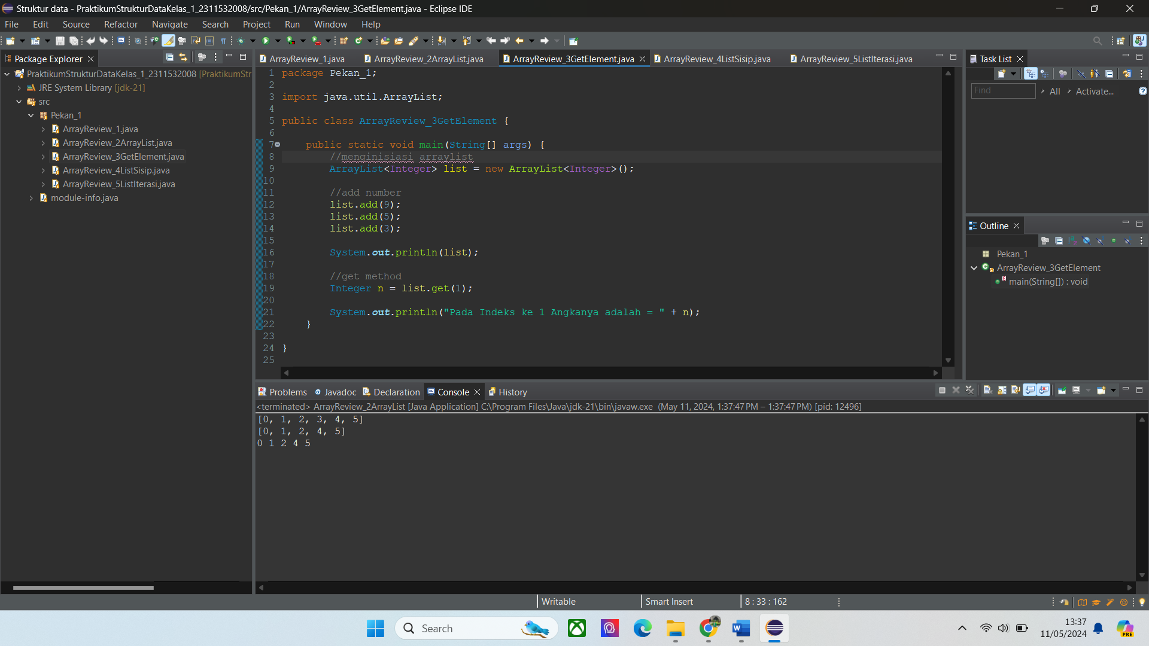

Pada kode di atas dilakukan pengkodean untuk arraylist yang mana terdapat perubahan dari kode sebelumnya, pada kode ini dilakukan pengisian menggunakan cara “nama.add” yang mana setelah diisikan array tersebut maka dilakukan pemanggilan untuk salah satu dari isi array tersebut yaitu menggunakan methor “get” yang mana pada kode di atas dilakukan pemanggilan untuk isi dari array dari indeks ke 1

Untuk output dari kode yang dibuat di atas adalah sebagai berikut :

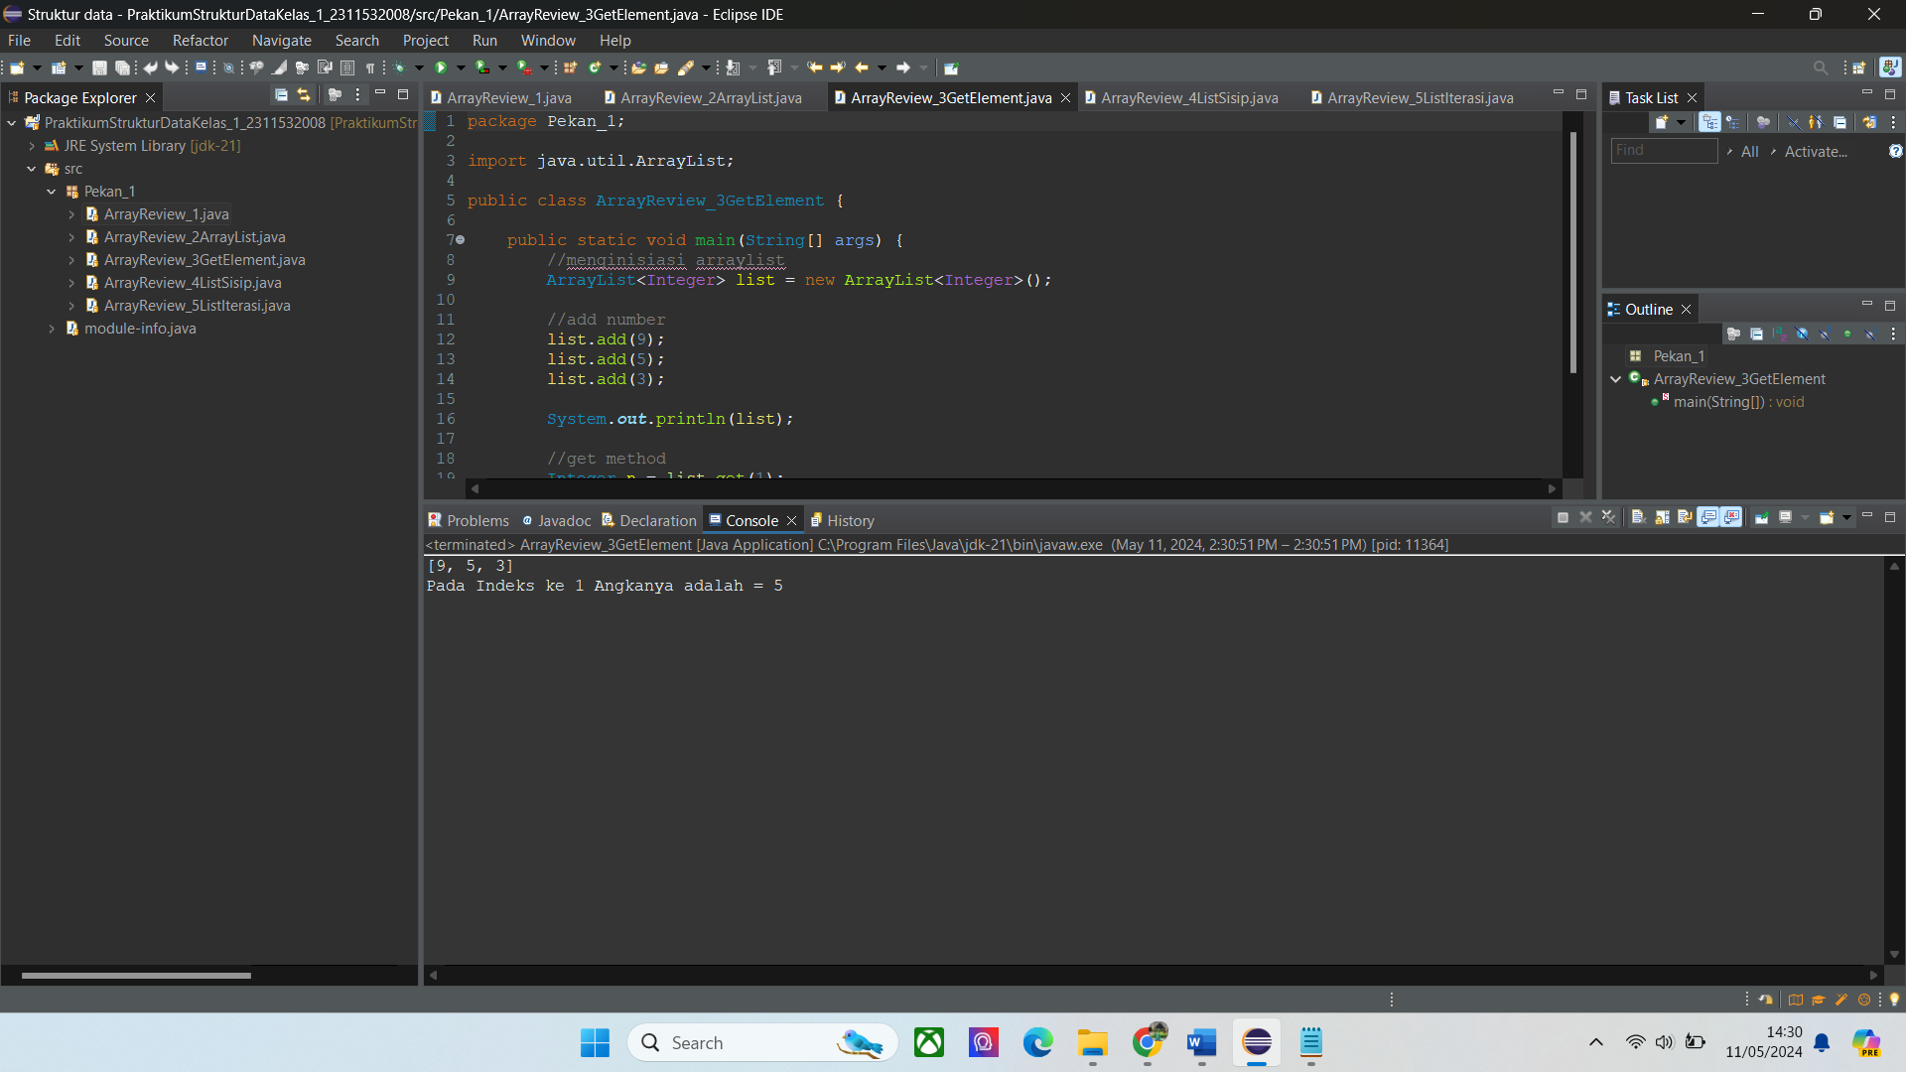

1. Review Array 4 : Menyisipkan pada Array

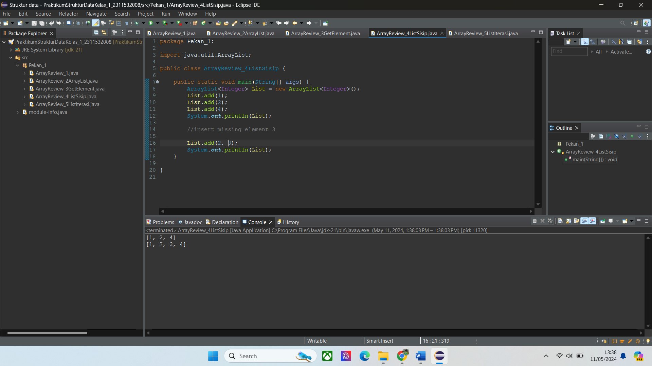’

Pada kode di atas terlebih dahulu dimasukkan isi isi dari suatu array list dan pada tengah kode dilakukan penyisipan dari isi array yang mana menggunakan “.add(2, 3)” yang mana pada kode ini dapat dibaca pada indeks ke 2 masukkan nilai 3.

Untuk output dari kode yang dibuat di atas adalah sebagai berikut :



1. Array Review 5 : Array Listerasi

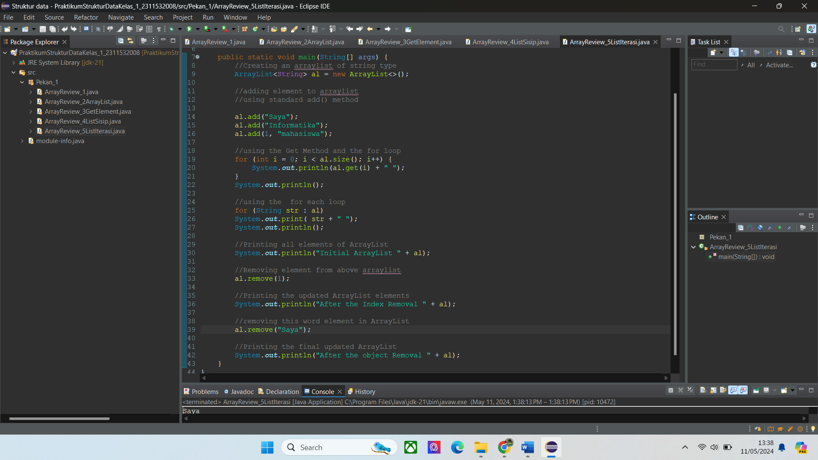

Pada kode di atas digunakan tipe data yang berbeda yaitu tipe data String yang mana digunakan untuk mengisi arraylist yang diinisiasikan. Pada pertengahan kode digunakan array remove untuk menghapus isi dari salah satu array yang mana dihilangkan pada indeks 1 lalu pada akhir kode digunakan penghapusan isi menggunakan pemanggilan isi array yang telah dipanggil.

Untuk output dari kode yang dibuat di atas adalah sebagai berikut :

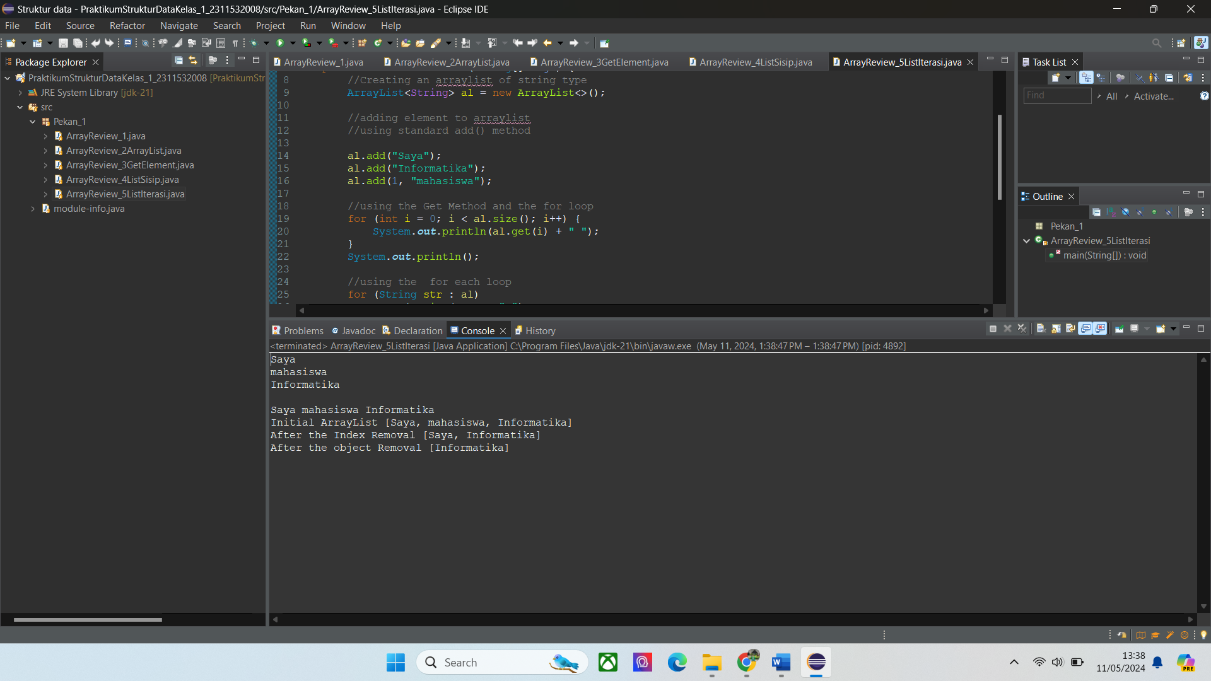

1. KESIMPULAN

Setelah dilakukan praktikum ini, penulis dapat mengambil kesimpulan yaitu pada Array dan ArrayList dapat digunakan untuk apapun tipe data nya yang sama pada 1 inputan, Array dan ArrayList dapat dilakukan operasi sisipan yang mana apabila terjadi perubahan isi dari array maka dapat dilakukan. Pada array dan arraylist dapat dilakukan pemanggilan yang mana isi pemanggilan tersebut berada pada array yang telah diinisiasikan terlebih dahulu.